**Адаптация первоклассников к школе**

[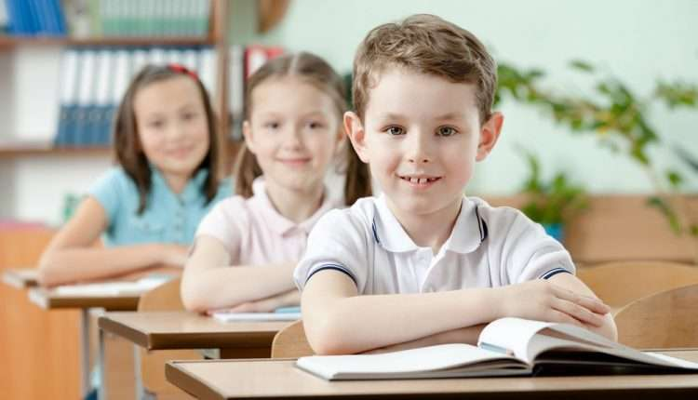](http://5psy.ru/wp-content/uploads/2014/08/pervoklassniki-2414.jpg)***советы родителям***

Свой первый школьный день первоклассники ждут с нетерпением и очень волнуются, ведь у них начинается новая, «взрослая» жизнь. Для родителей начало школьной жизни – тоже серьезное испытание и повод для беспокойства: сумеет ли их малыш справиться с новыми для него обязанностями? Как быстро он адаптируется к школе? Родители волнуются не напрасно: от того, как пройдет адаптация к школе, зависит не только дальнейшая успеваемость ребенка, но и вся его будущая жизнь.

***Как помочь малышу плавно и безболезненно перейти от беззаботной детской жизни к новой для него учебной деятельности?*** ***Что могут сделать родители, чтобы адаптация к школе прошла успешно?***

В этот сложный период родители должны во всем поддерживать своего ребенка. Практически все дошколята очень хотят идти в школу, хотят взрослеть, хотят быть похожими на старших. Другими словами, изначально у всех первоклассников [мотивация](http://5psy.ru/samorazvitie/motivaciya-formirovanie-i-upravlenie.html) к учебе очень высока. Но когда начинаются ежедневные занятия в школе, ребенок сталкивается с первыми трудностями: вместо беззаботных развлечений — учеба, нацеленная на результат, вместо динамичных игр – долгие уроки, во время которых нужно сидеть спокойно. Из-за таких трудностей мотивация к учебе существенно снижается, и главное для родителей – с первых же дней в школе помочь малышу сохранить интерес к учебе.

Самая сложная проблема для всех первоклашек – усидеть на месте. Это объясняется возрастными особенностями детского организма: у ребенка 6-7 лет мозг еще только формируется, и удерживать внимание на протяжении длительного времени малышу пока еще очень трудно. Особенно сложно концентрировать внимание на учебе 6-леткам – именно поэтому рекомендуется отдавать детей в школу в 7 лет.

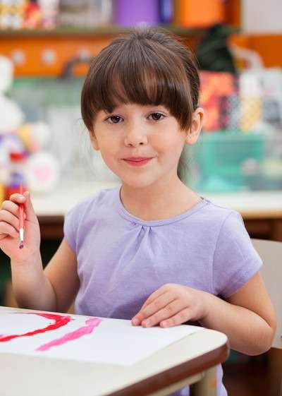**Как помочь ребенку справиться с этой проблемой?**

Самое главное – ни в коем случае не ругать малыша за неусидчивость, а точнее – не ругать его ни за что, связанное со школой, чтобы у него не пропал интерес к учебе. Задача взрослых — помочь ребенку наладить учебный процесс, научиться правильно и в определенной последовательности выполнять инструкции учителя: сели прямо, открыли тетради, взяли ручки, написали число… Не забывайте, что даже эти простые действия для ребенка новые, незнакомые.

**Должны ли родители помогать ребенку с уроками?**

Во время выполнения домашних заданий нужно обязательно сидеть рядом с ребенком, особенно первое время. Но при этом задача взрослых – помочь малышу усидеть на месте, а не делать уроки за него. Сидя рядом с ним, постарайтесь поддерживать его интерес к учебе: хвалите за достижения и ни в коем случае не ругайте, если он сделал ошибку. Если учебный процесс дается ребенку с трудом или что-то не получается, во время выполнения домашнего задания можно в качестве поощрения положить рядом что-нибудь вкусненькое – яблочко, мандаринчик. Если во время учебы побаловать малыша его любимыми лакомствами, это поможет ему получать больше удовольствия от приготовления уроков. Следите только, чтобы вкусняшки не оставляли пятен на учебниках и тетрадках.

**Адаптация первоклассников к школе**

 Но при этом нельзя путать поощрение с наказанием. Нельзя говорить детям что-нибудь типа «пока не сделаешь уроки, не пойдешь гулять» или «сделаешь ошибку в домашнем задании – не получишь шоколадку». Такие заявления могут отбить интерес к учебе, а школа и все связанное с ней не должно вызывать у ребенка негативных [эмоций](http://5psy.ru/samopoznanie/emocii-v-jizni-cheloveka.html).

***Сейчас многие дети не посещают детский сад, а воспитываются дома. Помогает ли домашнее воспитание быстрее адаптироваться к школьной жизни или, наоборот, мешает?***

Проблемы в школе могут возникать и у «домашних» детей, и у «детсадовских», но, как правило, они разные. По статистике проблемы с адаптацией к школе у детей, которые не посещали дошкольные детские учреждения, бывают гораздо чаще, чем у тех, которые ходили в детский сад. Главной проблемой для всех первоклассников является ***вхождение в новый коллектив и смена привычного уклада жизни,*** и для «домашних» детей эта проблема стоит особенно остро. Из-за недостаточного опыта общения со сверстниками у детей, не посещавших дошкольные детские учреждения, часто отсутствует коммуникативная готовность к школе: им не хватает навыков совместного действия с другими детьми, умения общаться в коллективе, уступать, подчиняться. Но кроме коммуникативной, у «домашних» детей существует и мотивационная проблема. Из-за того, что такие дети мало общались со сверстниками в дошкольный период, в школе им зачастую бывает интереснее общаться, чем учиться. В этом случае задача родителей – сориентировать малыша именно на учебу. Если «домашний» ребенок – единственный ребенок в семье, это значит, что в дошкольном возрасте он больше общался со взрослыми, чем со сверстниками, поэтому в школе он стремится больше общаться с учителем, чем с одноклассниками. Такое поведение мешает вхождению в коллектив и затрудняет процесс адаптации.

***Что делать, если первоклассники испытывают трудности при общении с учителем?***

Фигура учителя для первоклассника очень важна, особенно в начале учебы, поэтому очень важно, чтобы учитель с самого начала понравился малышу. Авторитет учителя в глазах первоклассника очень высок, и его словам ребенок доверяет даже больше, чем словам родителей. Такое отношение вполне нормально: оно поддерживает интерес к школе. Если дети испытывают страх перед учителем, то истоки этого страха нужно искать не в школе, а в семье. Это значит, что в дошкольном возрасте малышу внушили чрезмерный страх перед взрослыми. Нельзя ругать ребенка за этот страх: поддержите малыша, объясните, что учитель не желает ему зла.

***Что еще поможет ребенку быстрее адаптироваться к школьной жизни?***

Первоклассникам необходимо полноценное питание и строгий режим дня, тогда ребенок будет не только меньше уставать, но и меньше болеть, а значит, меньше пропускать занятия в школе. Малыш обязательно должен ложиться спать ***не позднее 21.00,*** только тогда ночной отдых будет действительно полноценным. Очень важно, чтобы ребенок ежедневно гулял на улице, т.к. для детей этого возраста ***характерна большая потребность в двигательной активности.*** Еще один очень важный момент: первоклассники – все еще маленькие дети, поэтому нужно обязательно оставлять им ежедневно время для игр.

Не следует ждать от первоклассника невероятного прогресса или каких-либо сверхдостижений с первых дней учебы в школе. Основная задача всей начальной школы – научить ребенка учиться, другими словами – научить его непосредственно процессу учебы: как лучше понимать и запоминать новый материал, как повторять пройденное, как правильно сидеть за партой, как пользоваться книгой, как выполнять задания. Начальная школа должна поддержать у ребенка желание учиться, с которым он пришел в первый класс, и привить интерес к приобретению новых знаний в будущем. ***Задача родителей – быть терпеливыми и внимательными, поддерживать малыша в этот сложный период и показывать свою любовь к нему.*** Тогда в будущем он обязательно порадует вас своими достижениями в учебе.